检验依据维护
注意：检验依据维护需要分配权限
‘基础信息管理’|‘检验依据管理’弹出 ‘图5.3检验依据维护’页面 【新增依据】点击后 下方的 检验依据、检验类别和标准类型都会变成空格状态且是必填项，输入信息之后点击【保存依据】产品标准即可保存成功。
【删除依据】点击一条信息后在点击按钮即可删除这一条依据但与依据关联的检测项目（参数）不会造成只会断开连接。
【新增项目】选择一条检验依据点击按钮后就会弹出（选择授权检测项目页面）选择参数后点击下方确定即可选择保存成功。
【删除项目】选中右边检验项目信息下面的项目 点击按钮后直接删除关联的检测项目
【导入】【导出】先导出一条信息导出后只维护检验依据即可进行导入，其他信息可以不维护。
【单个更新】如果检验依据发生修改后，选中这一条信息 点击单个更新按钮就会更新选中的信息，产品标准维护的也会跟着更新。如果产品标准里面检验依据维护上有多条依据信息就不会发生更新。
【全部更新】与单个更新、更新的内容一致，唯一不同的是更新的数量不一样。如果按照查询条件进行查询修改后在点击全部更新更新的是查询显示的信息。
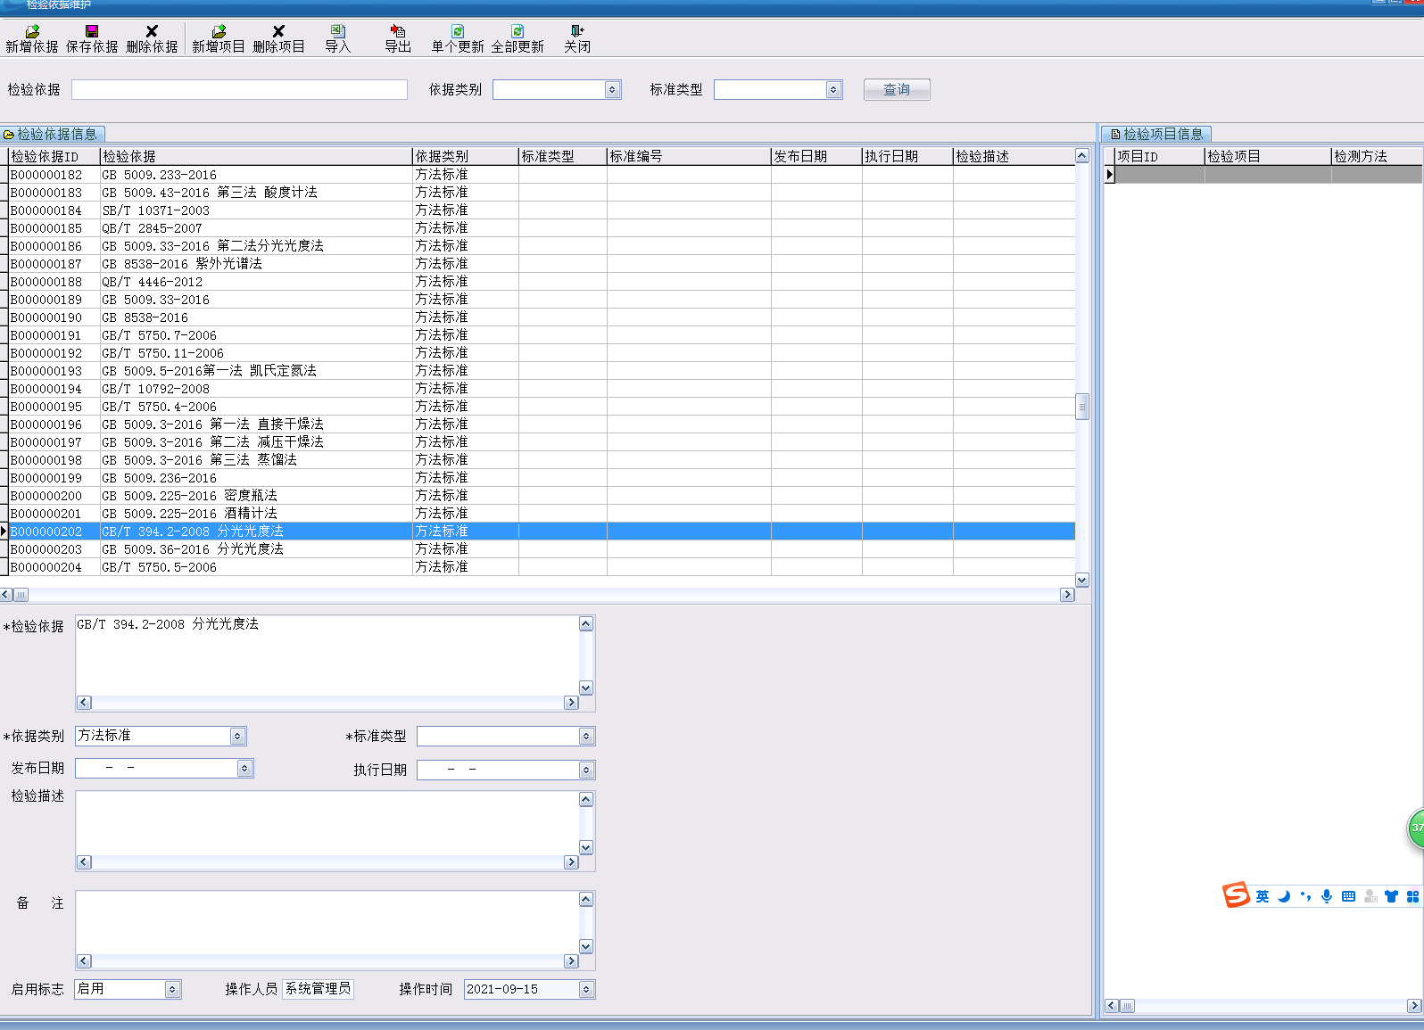
图5.3检验依据维护页面

产品标准管理
‘基础信息管理’|‘产品标准管理’弹出 图5.4产品标准管理页面
一：先创建类别。二：增加产品与检验依据 点击【新增】弹出 ‘图5.5产品与检验依据关联设置’页面先输入产品名称然后点击‘选择’弹出‘图5.6 选择检验依据’按钮进行选择检验依据，选择一条检验依据后点击检验项目可以查看此依据是否关联项目。
选择想要加入的检验依据选择后点击加入到已选框里即可，可以加入多个检验依据 加入如果需要也加入相关联的检测项目点击“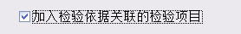”点击确定 点击保存即可。
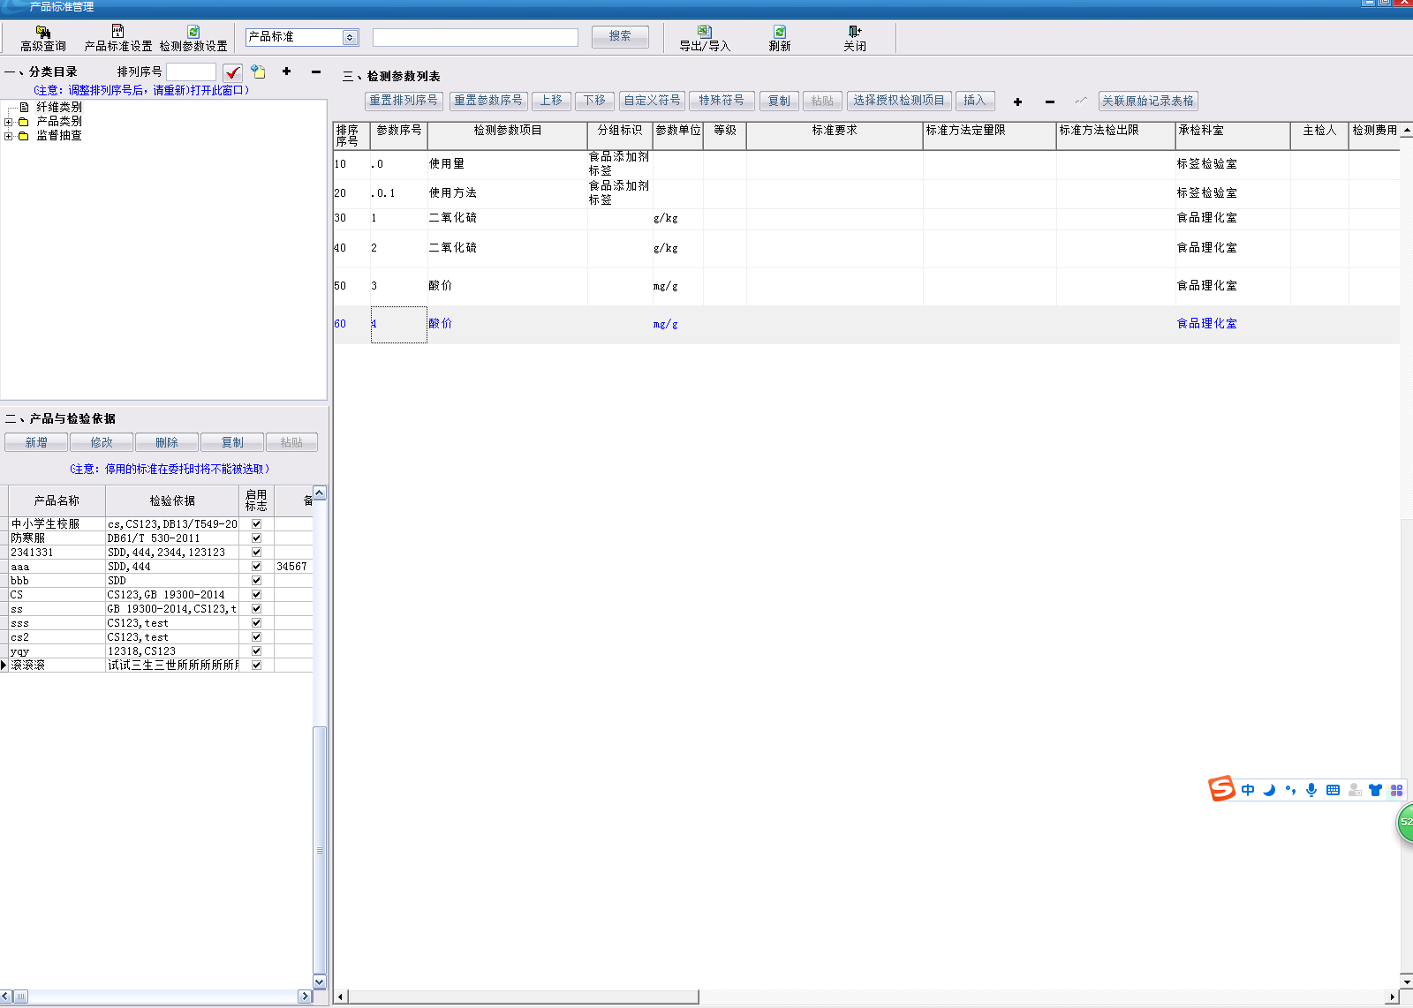
图5.4产品标准管理页面

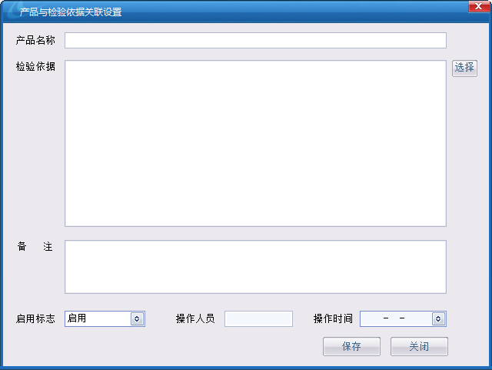
图 5.5 产品与检验依据关联设置

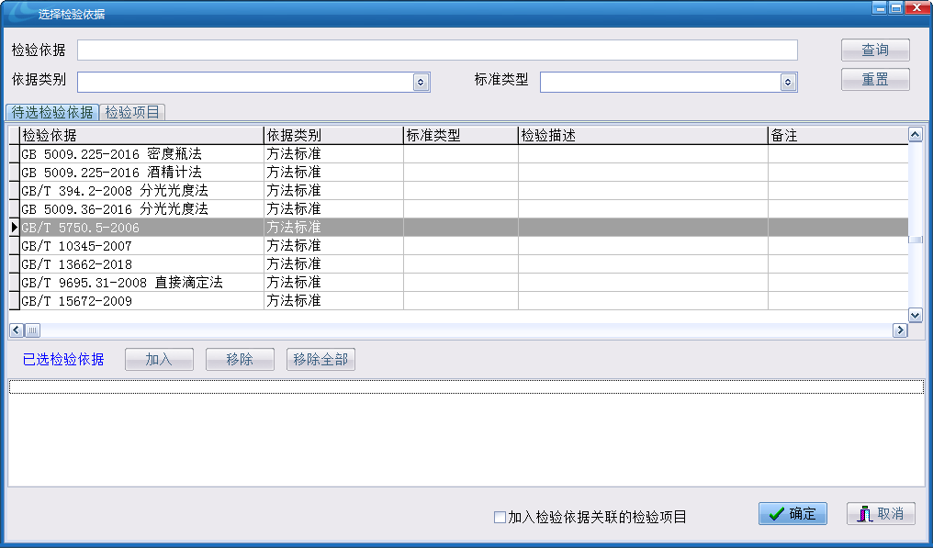
图5.6 选择检验依据

